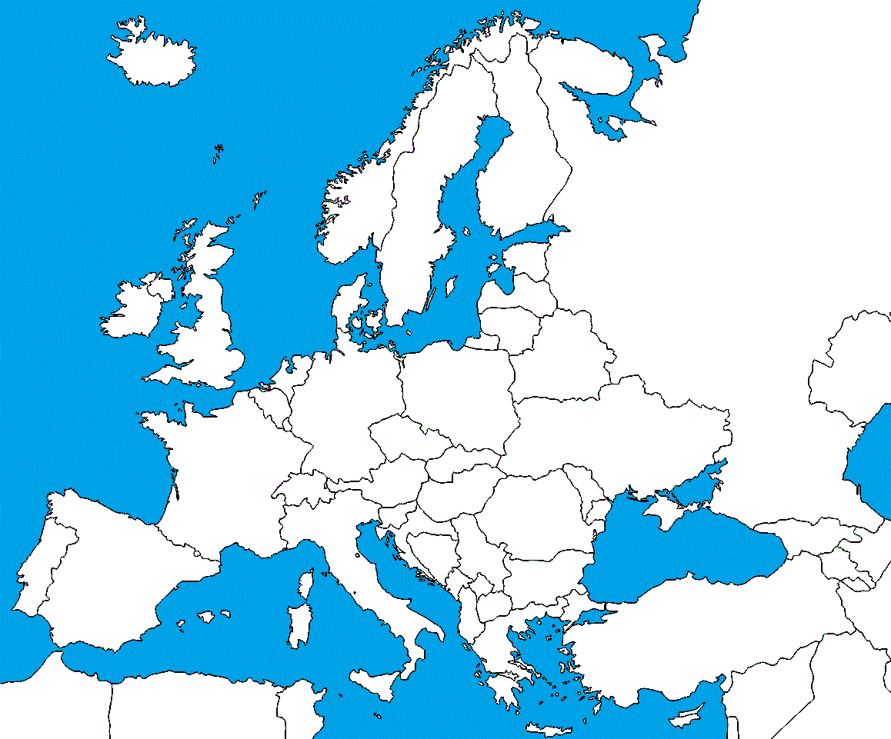
1-Švédsko
2-Bielorusko
3-Belgicko
4-Moldavsko
5-Švajčiarsko
6-Albánsko
7-Portugalsko
8-Lotyšsko
9-Nemecko
10-Bulharsko
11-Biele More
12-Jadranské more
13-Egejské more
14- Pyrenejský pol.
15- Sardínia
16- Kréta
17- Jutský polostrov
18- Apeninský pol.
19- Kola
20 – Severné more
BONUS:
21- Baleáry
22- Ligúrske more

